ЛАБОРАТОРНАЯ РАБОТА 16. УПРАВЛЕНИЕ КУЧЕЙ
ЦЕЛЬ РАБОТЫ. Изучить способы управления и использования временной динамической памяти – HEAP (куча)
КРАТКИЕ СВЕДЕНИЯ. Куча – это динамическая область памяти, выделяемая процессу при его создании. Процесс может изменять размеры кучи и освобождать ее. Для создания кучи процесс использует команду
HANDLE HeapCreate(
DWORD flOptions,
SIZE_T dwInitialSize,
SIZE_T dwMaximumSize
);
Параметры:
- flOptions – параметры выделения памяти из кучи. Эти параметры влияют на последующий доступ к куче.
Чаще всего данный параметр имеет значение HEAP_NO_SERIALIZE, что означает что создаваемая куча не может быть заблокирована. Данное значение убирает возможность стандартной синхронизации кучи в многопоточном приложении. Поэтому такая куча должна использоваться единственным потоком во избежание нарушения целостности памяти.
- dwInitialSize – стартовый размер кучи в байтах. Значение должно быть меньше значения dwMaximumSize. Если значение равно нулю (0), то функция фиксирует для кучи одну страницу. Размер страницы можно узнать с помощью функции GetSystemInfo.
- dwMaximumSize – максимальный размер кучи в байтах. Если значение равно нулю (0), то куча может расти в размере, который ограничен лишь доступной памятью.
Для уничтожения кучи используют команду:
BOOL HeapDestroy(
HANDLE hHeap
);
Исходя из этих минимальных сведений напишем маленькую консольную программу:
#include <windows.h>
#include <iostream>
#include <tchar.h>

INT _tmain(INT argc, _TCHAR* argv[])
{
SIZE_T
initSize = 4000,
maxSize = 8000;
HANDLE hHeap;
hHeap = HeapCreate(HEAP_NO_SERIALIZE, initSize, maxSize);
if (!hHeap) {
_tprintf_s(TEXT("Failed to create heap: %d\n"), GetLastError());
return EXIT_FAILURE;
}
else
_tprintf_s(TEXT("Heap created!\n"));

HeapDestroy(hHeap);

_tsystem(TEXT("pause"));
return EXIT_SUCCESS;
}

Для выделения блока памяти из кучи применяется функция:
DECLSPEC_ALLOCATOR LPVOID HeapAlloc(
HANDLE hHeap,
DWORD dwFlags,
SIZE_T dwBytes
);
Параметры:
- hHeap – дескриптор кучи из которой будет выделена память.
- dwFlags – параметры выделения памяти из кучи. Данные значения переопределят значения, указанные в функции HeapCreate.
- dwBytes – количество байт выделяемой памяти.
Память выделенная из кучи данной функцией не перемещаема.
Теперь покажем, как использовать кучу для записи/чтения. Код будет таким:

#include <windows.h>
#include <iostream>
#include <tchar.h>

INT _tmain(INT argc, _TCHAR* argv[])
{
SIZE_T
initSize = 4096,
maxSize = 4096,
arrSize = 2048;
HANDLE hHeap;
hHeap = HeapCreate(HEAP_NO_SERIALIZE, initSize, maxSize);
if (!hHeap) {
_tprintf_s(TEXT("Failed to create heap: %d\n"), GetLastError());
return EXIT_FAILURE;
}
else
_tprintf_s(TEXT("Heap created!\n"));

LPINT arr = (LPINT)HeapAlloc(hHeap, NULL, arrSize);
if (!arr) {
_tprintf_s(TEXT("Failed to allocate heap: %d\n"), GetLastError());
return EXIT_FAILURE;
}
else
_tprintf_s(TEXT("Heap allocated!\n"));

_tprintf_s(TEXT("Array:\n"));
for (INT i = 0; i < arrSize / sizeof(INT); i++) {
arr[i] = i;
_tprintf_s(TEXT("%i "), i);
}
_tprintf_s(TEXT("\nMemory allocated for array with 512 INT elements!\n"));
_tsystem(TEXT("pause"));
HeapDestroy(hHeap);
return EXIT_SUCCESS;
}

Перераспределить блок памяти из кучи можно с помощью функции

DECLSPEC_ALLOCATOR LPVOID HeapReAlloc(
HANDLE hHeap,
DWORD dwFlags,
_Frees_ptr_opt_ LPVOID lpMem,
SIZE_T dwBytes
);

Параметры:
- hHeap – дескриптор кучи из которой будет перераспределена память.
- dwFlags – параметры выделения памяти из кучи. Данные значения переопределят значения, указанные в функции HeapCreate.
- lpMem – указатель на блок памяти который будет перераспределён.
- dwBytes – новый размер блока памяти в байтах. Размер блока может быть как увеличен так и уменьшен.
Предыдущий пример перепишем следующим образом:

#include <windows.h>
#include <iostream>
#include <tchar.h>

INT _tmain(INT argc, _TCHAR* argv[])
{
SIZE_T
initSize = 8192,
maxSize = 8192,
arrSize = 2048;
HANDLE hHeap;
hHeap = HeapCreate(HEAP_NO_SERIALIZE, initSize, maxSize);
if (!hHeap) {
_tprintf_s(TEXT("Failed to create heap: %d\n"), GetLastError());
return EXIT_FAILURE;
}
else
_tprintf_s(TEXT("Heap created!\n"));

LPINT arr = (LPINT)HeapAlloc(hHeap, NULL, arrSize);
if (!arr) {
_tprintf_s(TEXT("Failed to allocate heap: %d\n"), GetLastError());
return EXIT_FAILURE;
}
else
_tprintf_s(TEXT("Heap allocated!\n"));

_tprintf_s(TEXT("Array:\n"));
for (INT i = 0; i < arrSize/sizeof(INT) ; i++) {
arr[i] = i;
_tprintf_s(TEXT("%i "), i);
}
_tprintf_s(TEXT("\nMemory allocated for array with 512 INT elements!\n"));

arr = (LPINT)HeapReAlloc(hHeap, NULL, arr, 2*arrSize);
if (!arr) {
_tprintf_s(TEXT("Failed to reallocate heap: %d\n"), GetLastError());
return EXIT_FAILURE;
}
else
_tprintf_s(TEXT("Heap reallocated!\n"));

_tprintf_s(TEXT("Re:Array:\n"));
for (INT i = arrSize/sizeof(INT); i < 2 * arrSize / sizeof(INT); i++) {
arr[i] = i;
_tprintf_s(TEXT("%i "), i);
}
_tprintf_s(TEXT("\nMemory reallocated for array from 512 to 1024 INT elements!\n"));

if (HeapDestroy(hHeap)) {
_tprintf_s(TEXT("Heap destroyed!\n"));
}
else {
_tprintf_s(TEXT("Erro while destroying heap: %i\n"), GetLastError());
}
_tsystem(TEXT("pause"));
return EXIT_SUCCESS;
}

Скриншот программы имеет такой вид:
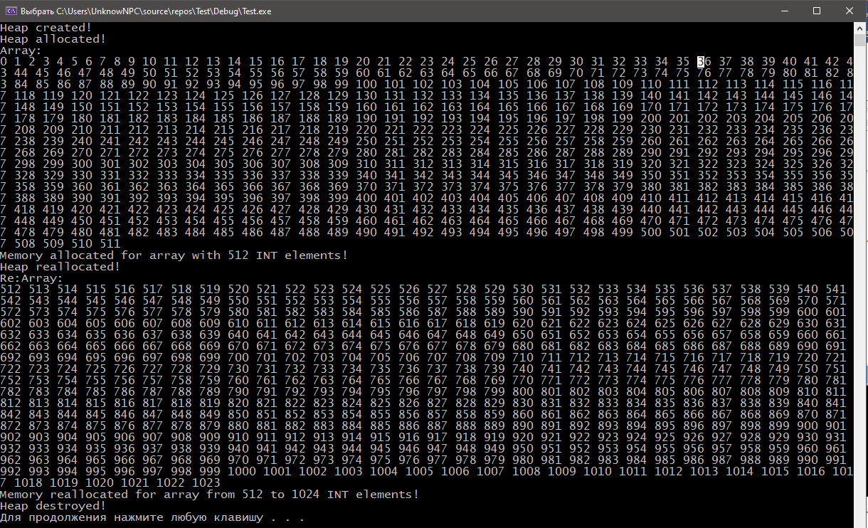
Изменение размера массива можно осуществить и таким образом (этот пример имеет лишь ознакомительное значение):
int size = 10;
int* arr = new int[size];

void resize() {
size_t newSize = size * 2;
int* newArr = new int[newSize];

memcpy( newArr, arr, size * sizeof(int) );

size = newSize;
delete [] arr;
arr = newArr;
}

ЗАДАНИЕ.
Написать на базе представленных кодов программу, которая
- Создает динамически кучу с размером, равным начальному размеру массива целых чисел.
- Позволяет добавить справа новый элемент в массив, т.е. динамически расширяет размер массива на один. При этом использовать метод HeapReAlloc.
- Позволяет удалить из массива один правый элемент (сократить размер на единицу).
- Позволяет вставить новый элемент в массив внутрь со сдвигом на один элемент вправо – размер массива динамически увеличивается на единицу
- Позволяет удалить из массива один элемент внутри со сдвигом правой части влево. Размер массива динамически уменьшается на единицу.

Доп. теория:
Одной из областей управления памятью является куча. Куча – это динамическая область памяти. Каждый процесс имеет кучу по умолчанию предоставляемую системой. Приложения, которые проводят частые выделения ресурсов из кучи, могут улучшить производительность за счёт использования персональных/приватных куч.
Персональная куча — это блок из одной или нескольких страниц в адресном пространстве вызываемого процесса. После создания персональной кучи процесс использует такие функции как HeapAlloc и HeapFree для управления памятью в куче.
Данные функции также можно использовать для управления памятью в куче по умолчанию используя дескриптор, полученный с помощью функции GetProcessHeap.
Куча может хранить множество данных, но вместе с этим распределение объектов в памяти занимает больше времени.

